附件 2：



“2019年全国职业院校技能大赛”高职组

工业产品数字化设计与制造赛项

创 新 设 计 说 明

（参照纸质格式，从此处开始排版，题目内容也要输入，在电子版面答题）

请选手根据任务三题目要求，打开Word软件新建一个文档，文件名取为“33cx.doc”,按照创新设计说明进行排版，在Word软件中答题。

注意：文档本身排版整齐美观、完整性和插图。（4分）

按照设计要求，分别从各设计要点进行简略分析和创新设计说明。

1. 夹持位置和形状设计。（结合图片和文字进行说明）（7分）
2. 软爪和手指安装设计。（结合图片和文字进行说明）（6分）

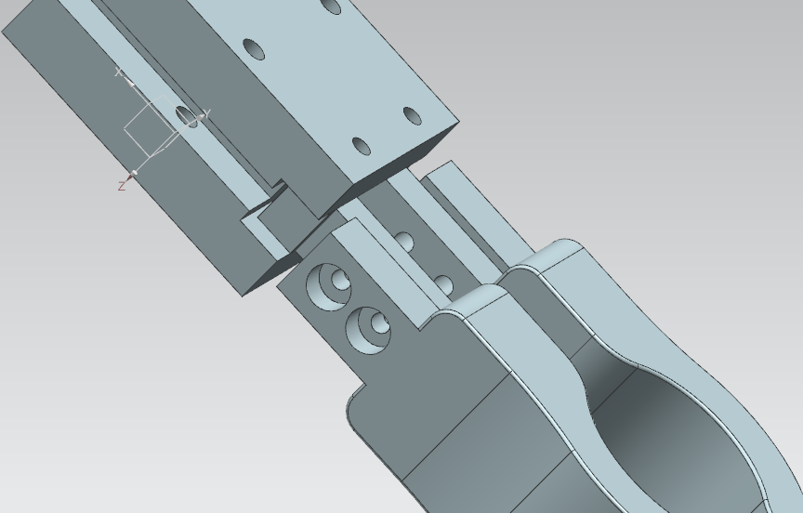此处来用两个M4的沉头螺钉连接，是使连接更结实，不松脱。

1. 软爪质量（重量）设计合理性。（结合图片和文字进行说明）（4分）

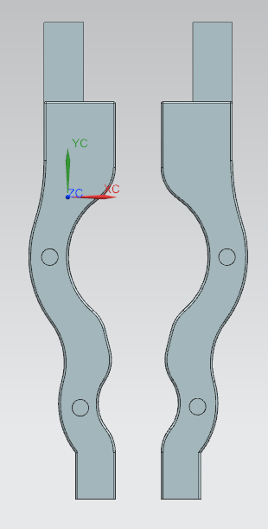软爪整体采用随型设计，以减轻重量，符合机械加工工艺，便于批量生产。

1. 吹气孔和快接螺孔设计。（结合图片和文字进行说明）（4分）

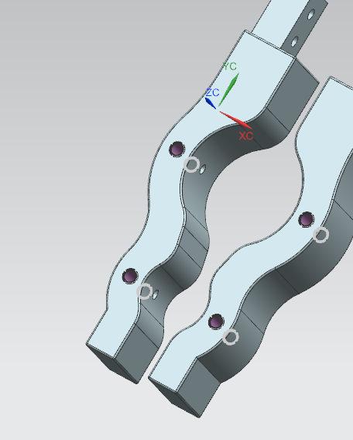此设计在夹手的中间位置添加吹气孔增加空间，与M5的气管接头进行装配。

